Manejo de datos con Delta Lake

Delta Lake es un proyecto de código abierto para construir una capa de almacenamiento de datos transaccional para Spark sobre un lago de datos. Delta Lake añade soporte para semántica relacional tanto para operaciones por lotes como para operaciones de datos en streaming, y permite la creación de una arquitectura Lakehouse en la que Apache Spark puede usarse para procesar y consultar datos en tablas basadas en archivos subyacentes del lago de datos.
  - Conectar al workspace creado previamente
- Iniciar sesión en Azure.
- Entrar al servicio de Azure Databricks creado previamente
- Seleccionar Launch Workspace
  - Crear un notebook
- En la barra lateral, usa el enlace New (+)para crear un Notebook.
- Cambia el nombre predeterminado del cuaderno (Cuaderno sin título [fecha]) a Explorar Delta Lake y, en la lista desplegable Connect, selecciona tu grupo si aún no está seleccionado. Si el clúster no funciona, puede tardar un minuto o así en arrancar.
- En la primera celda del cuaderno, introduce el siguiente código, que utiliza comandos de shell para descargar archivos de datos desde GitHub al sistema de archivos que utiliza tu clúster.
%sh
rm -r /dbfs/delta_lab
mkdir /dbfs/delta_lab
wget -O /dbfs/delta_lab/products.csv https://raw.githubusercontent.com/MicrosoftLearning/mslearn-databrics/main/data/products.csv
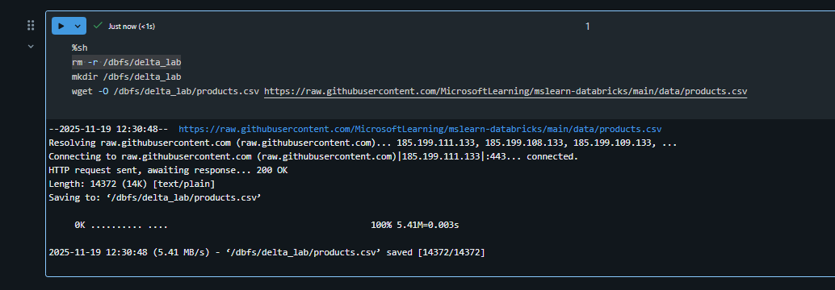
- Usa la opción de menú Run Cell▸ a la izquierda de la celda para ejecutarlo. Luego espera a que el trabajo de Spark ejecutado por el código se complete.
- Bajo la celda de código existente, utiliza el icono + Code para añadir una nueva celda de código. Luego, en la nueva celda, introduce y ejecuta el siguiente código para cargar los datos del archivo y ver las primeras 10 filas.

df = spark.read.load('/delta_lab/products.csv', format='csv', header=True)
display(df.limit(10))
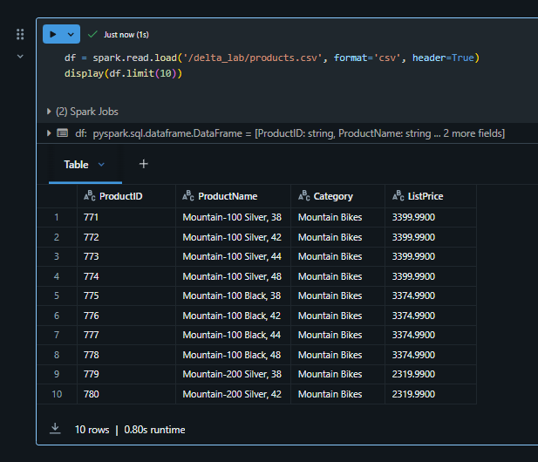
  - Carga los datos del archivo en una tabla delta
Los datos se han cargado en un dataframe. Vamos a persistir en una tabla delta.
- Añade una nueva celda de código y úsala para ejecutar el siguiente código:
delta_table_path = "/delta/products-delta"
df.write.format("delta").save(delta_table_path)
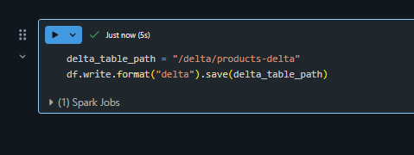
Los datos de una tabla delta lake se almacenan en formato Parquet. También se crea un archivo de registro para registrar las modificaciones realizadas en los datos.
- Añade una nueva celda de código y úsala para ejecutar el siguiente comando shell y así ver el contenido de la carpeta donde se han guardado los datos delta.
%sh
ls /dbfs/delta/products-delta
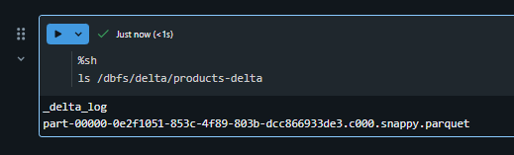
- Los datos del archivo en formato Delta pueden cargarse en un objeto DeltaTable, que puedes usar para ver y actualizar los datos de la tabla. Ejecuta el siguiente código en una nueva celda para actualizar los datos; reduciendo el precio del producto 771 en un 10%.
from delta.tables import *
from pyspark.sql.functions import *

# Create a deltaTable object
deltaTable = DeltaTable.forPath(spark, delta_table_path)
# Update the table (reduce price of product 771 by 10%)
deltaTable.update(
condition = "ProductID == 771",
set = { "ListPrice": "ListPrice * 0.9" })
# View the updated data as a dataframe
deltaTable.toDF().show(10)

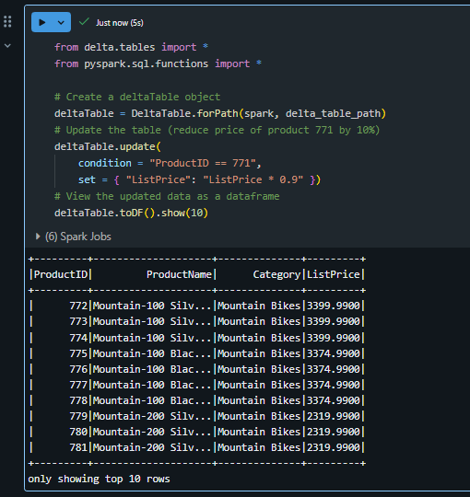
La actualización se mantiene en los datos de la carpeta delta y se refleja en cualquier nuevo dataframe cargado desde esa ubicación.
- Ejecuta el siguiente código para crear un nuevo dataframe a partir de los datos de la tabla delta:
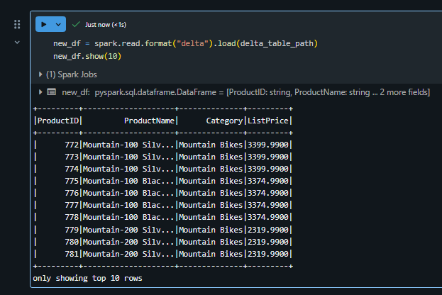
  - Explora logs y los viajes en el tiempo
Las modificaciones de datos se registran, lo que te permite utilizar las capacidades de viaje en el tiempo de Delta Lake para ver versiones anteriores de los datos.
- En una nueva celda de código, utiliza el siguiente código para ver la versión original de los datos del producto:

new_df = spark.read.format("delta").option("versionAsOf", 0).load(delta_table_path)
new_df.show(10)
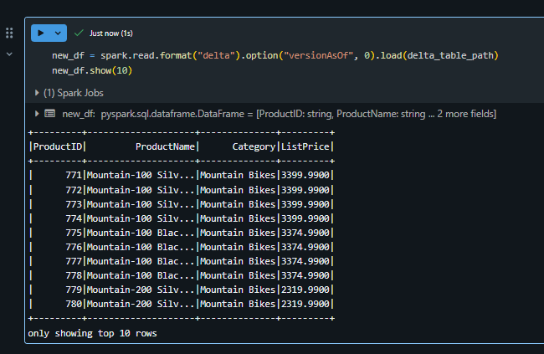
- El registro contiene un historial completo de modificaciones a los datos. Utiliza el siguiente código para ver un registro de los últimos 10 cambios:

deltaTable.history(10).show(10, False, True)
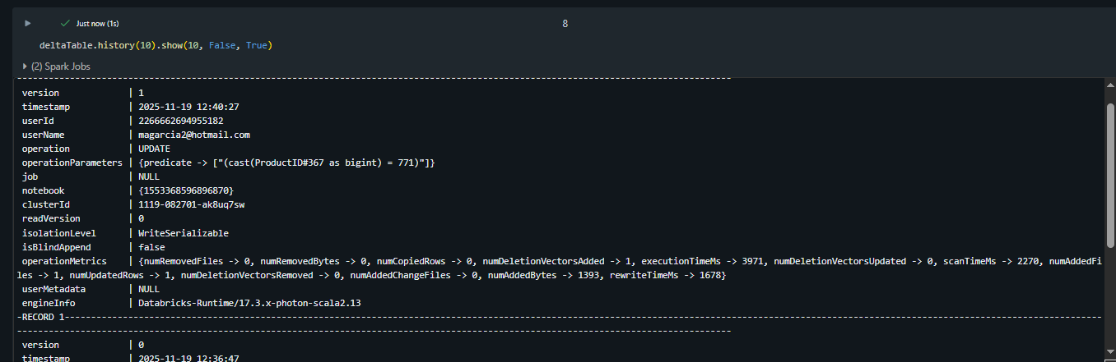

  - Crear tablas de catálogo
Hasta ahora has trabajado con tablas delta cargando datos desde la carpeta que contiene los archivos de parquet en los que se basa la tabla. Puedes definir tablas de catálogo que encapsulen los datos y proporcionen una entidad de tabla con nombre que puedas consultar en código SQL. Spark admite dos tipos de tablas de catálogo para Delta Lake:
- External tables que se definen por la ruta hacia los archivos que contienen los datos de la tabla.
- Managed tables, que se definen en la metastore.
  - Crea una tabla externa
- Utiliza el siguiente código para crear una nueva base de datos llamada AdventureWorks y luego crea una tabla externa llamada ProductsExternal en esa base de datos basada en la ruta hacia los archivos Delta que definiste anteriormente:
spark.sql("CREATE DATABASE AdventureWorks")
spark.sql("CREATE TABLE AdventureWorks.ProductsExternal USING DELTA LOCATION '{0}'".format(delta_table_path))
spark.sql("DESCRIBE EXTENDED AdventureWorks.ProductsExternal").show(truncate=False)
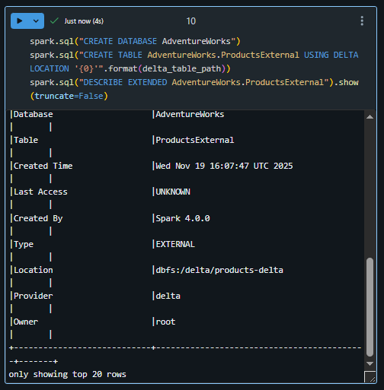
Considera la propiedad Location de la nueva tabla es la ruta que has especificado.
- Utiliza el siguiente código para consultar la tabla:

%sql
USE AdventureWorks;
SELECT * FROM ProductsExternal;
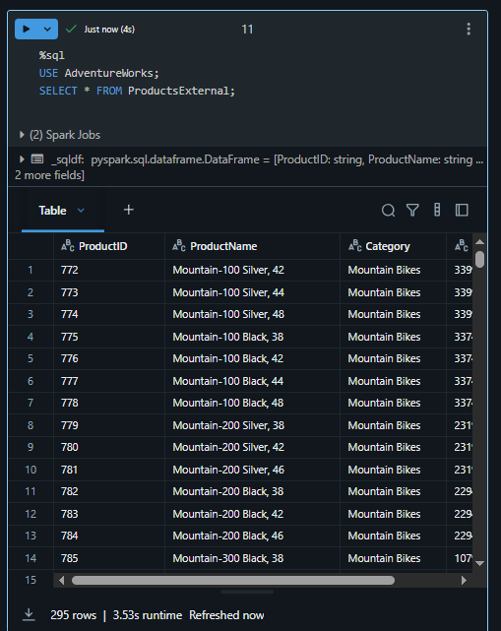
  - Crear una tabla administrada
- Ejecuta el siguiente código para crear (y luego describir) una tabla administrada llamada ProductsManaged basada en el dataframe que cargaste originalmente desde el archivo products.csv (antes de actualizar el precio del producto 771).

df.write.format("delta").saveAsTable("AdventureWorks.ProductsManaged")
spark.sql("DESCRIBE EXTENDED AdventureWorks.ProductsManaged").show(truncate=False)
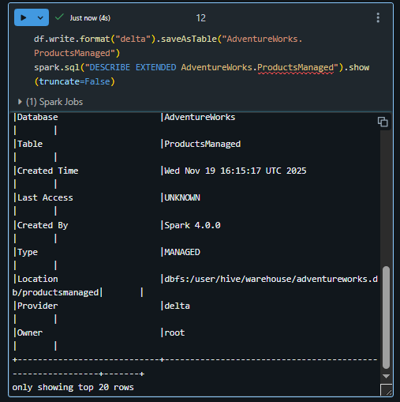
No especificaste una ruta para los archivos parquet usados por la tabla; esto se gestiona para ti en la metatienda Hive y se muestra en la propiedad Location de la descripción de la tabla.
- Utiliza el siguiente código para consultar la tabla administrada, teniendo en cuenta que la sintaxis es exactamente la misma que para una tabla administrada:
%sql
USE AdventureWorks;
SELECT * FROM ProductsManaged;
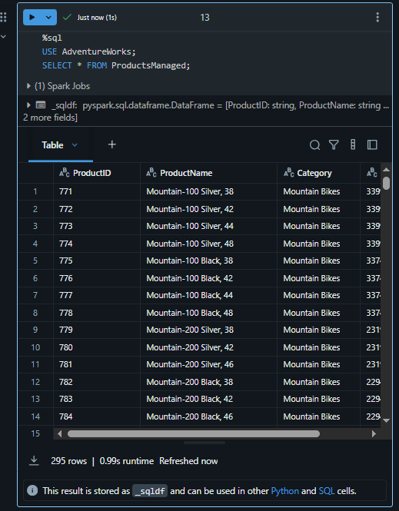
  - Comparar tablas externas y administradas
- Utiliza el siguiente código para listar las tablas en la base de datos de AdventureWorks:
%sql
USE AdventureWorks;
SHOW TABLES;

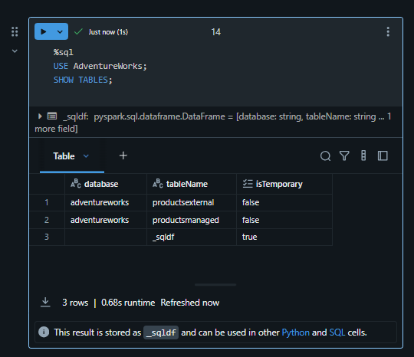
- Ahora utiliza el siguiente código para ver las carpetas en las que se basan estas tablas:

%sh
echo "External table:"
ls /dbfs/delta/products-delta
echo
echo "Managed table:"
ls /dbfs/user/hive/warehouse/adventureworks.db/productsmanaged
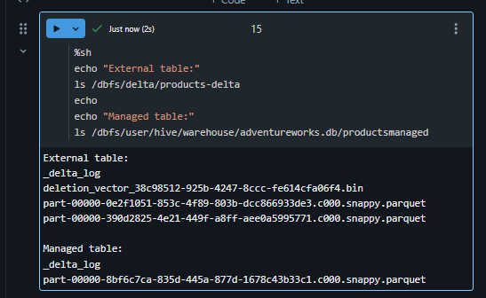
- Utiliza el siguiente código para eliminar ambas tablas de la base de datos:
%sql
USE AdventureWorks;
DROP TABLE IF EXISTS ProductsExternal;
DROP TABLE IF EXISTS ProductsManaged;
SHOW TABLES;
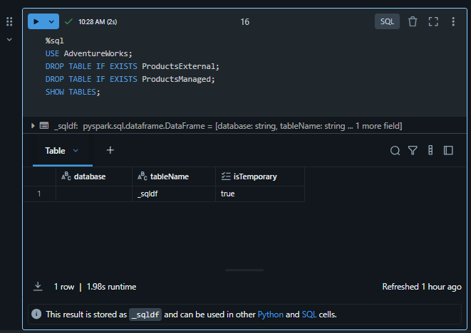

- Ahora vuelve a ejecutar la celda que contiene el siguiente código para ver el contenido de las carpetas delta:

%sh
echo "External table:"
ls /dbfs/delta/products-delta
echo
echo "Managed table:"
ls /dbfs/user/hive/warehouse/adventureworks.db/productsmanaged
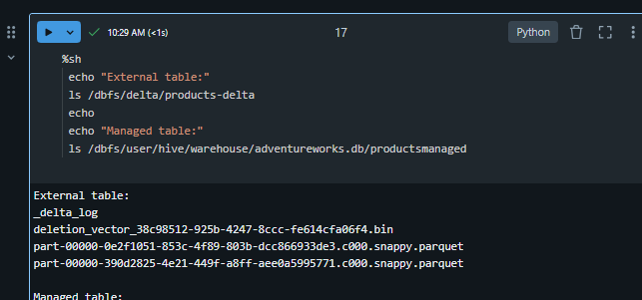

Los archivos de la tabla administrada se eliminan automáticamente cuando la tabla se elimina. Sin embargo, los archivos de la tabla externa permanecen. Eliminar una tabla externa solo elimina los metadatos de la tabla de la base de datos; No elimina los archivos de datos.
- Utiliza el siguiente código para crear una nueva tabla en la base de datos basada en los archivos delta de la carpeta products-delta:
%sql
USE AdventureWorks;
CREATE TABLE Products
USING DELTA
LOCATION '/delta/products-delta';
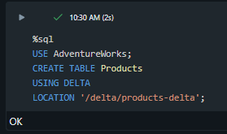
- Utiliza el siguiente código para consultar la nueva tabla:
%sql
USE AdventureWorks;
SELECT * FROM Products;
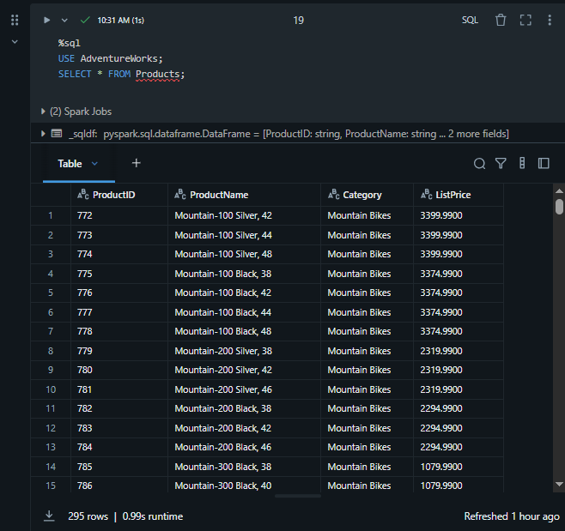

Como la tabla se basa en los archivos delta existentes, que incluyen el historial registrado de cambios, refleja las modificaciones que hiciste previamente en los datos del producto.
  - Optimizar la disposición de las tablas
El almacenamiento físico de los datos de la tabla y los datos de índice asociados puede reorganizarse para reducir el espacio de almacenamiento y mejorar la eficiencia de E/S al acceder a la tabla. Esto es especialmente útil tras realizar operaciones sustanciales de inserción, actualización o eliminación en una tabla.
- En una nueva celda de código, utiliza el siguiente código para optimizar el diseño y limpiar versiones antiguas de los archivos de datos en la tabla delta:

%sql
USE AdventureWorks;
SELECT * FROM Products;
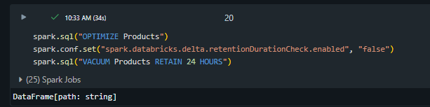
Delta Lake tiene una comprobación de seguridad para evitar que ejecutes un comando peligroso de ASPIRACIÓN. En Databricks Runtime, si estás seguro de que no se están realizando operaciones en esta tabla que duren más tiempo que el intervalo de retención que planeas especificar, puedes desactivar esta comprobación de seguridad configurando la propiedad de configuración de Spark spark.databricks.delta.retentionDurationCheck.enabled en false.

Nota: Si ejecutas VACUUM en una tabla delta, pierdes la capacidad de viajar en el tiempo a una versión anterior al periodo de retención de datos especificado.
Ya puedes cerrar tu servidor.

